Onderzoek product

Lau de Hoop | MD2Ab

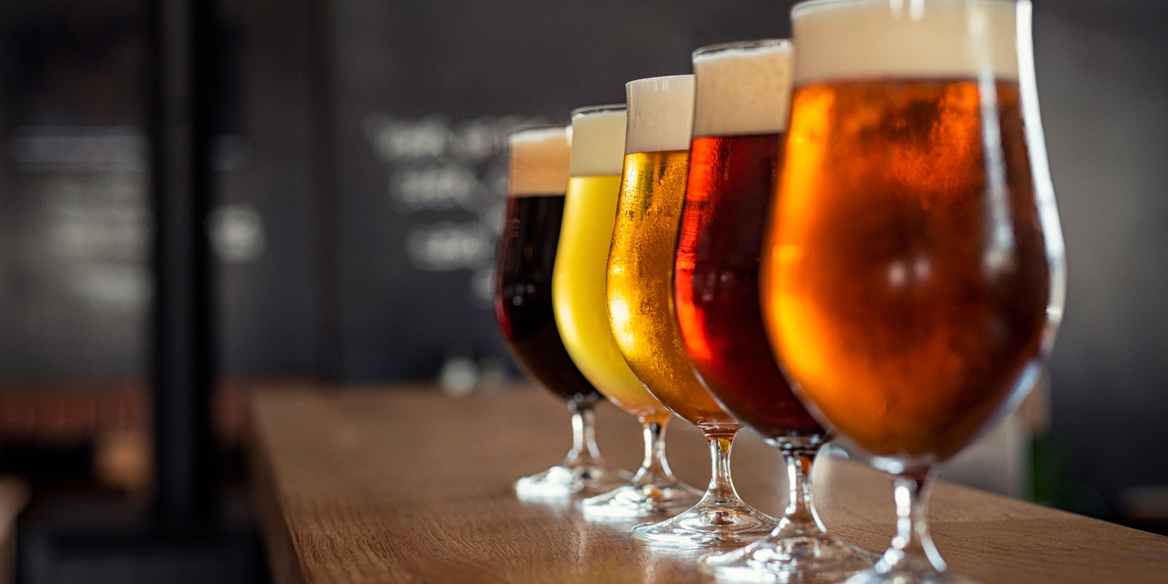

Inhoudsopgave

1. Voorblad

2. Inhoudsopgave

3. Inleiding

4. Concurrentie

6. Plan van aanpak

Inleiding

Voor mijn webshop ga ik eerst een onderzoek doen naar wat al bestaat op de markt. Tegenwoordig zijn er vele webshops, zeker sinds COVID-19 ronddwaalt op deze planeet. Het idee wat ik voor ogen heb is handig en ook nog eens corona-proof.

Zelf ga ik beginnen met een webshop. In mijn webshop kan je een abonnement nemen op bier! En mocht je nou een echte liefhebber zijn van bier, In mijn webwinkel kan je een abonnement nemen op een bierpakket naar keuze. Dit kunnen pakketten zijn gesorteerd op type, merk, thema en meer. Ook kan je voor de husselbox kiezen. Bij dit abonnement krijg je elke maand een ander pakket thuis gestuurd. Elke maand is het dus een verassing welke je in de post kan krijgen! Ben je na een aantal maanden klaar met hetzelfde soort bier? Of heb je even genoeg van hetzelfde merk die je elke maand ontvangt? Geen probleem! Je kan kosteloos wisselen van pakket. Mits deze in dezelfde prijsklasse zitten.

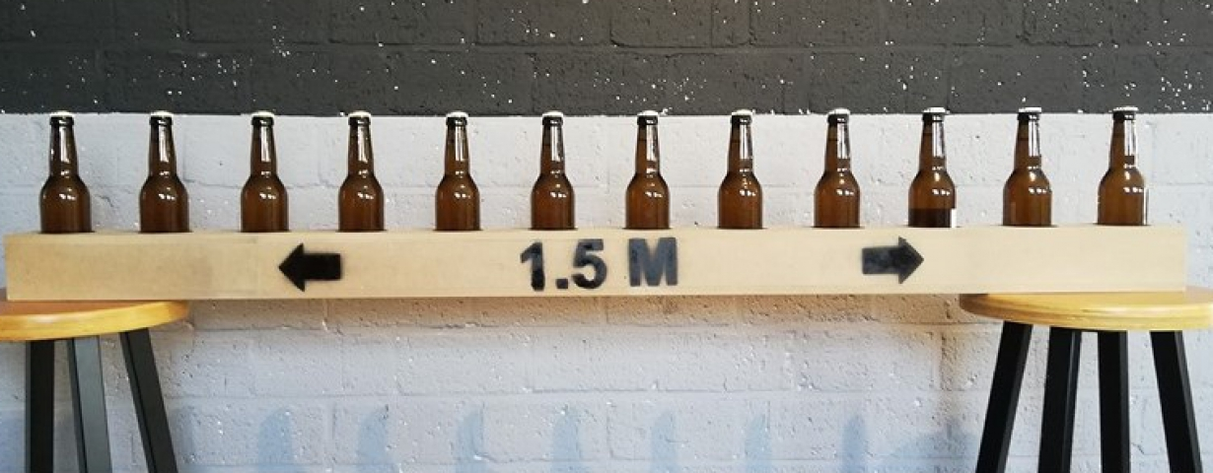

In dit onderzoek ga ik kijken naar de markt en het product dat ik verkoop. Even gauw Googelen heeft mij al laten zien dat ik hierin niet de enige ben. Bier is uprising de laatste jaren, met name speciaalbier. België en Duitsland liepen hier al in voor, maar eindelijk heeft Nederland nu ook de smaak te pakken. Letterlijk en figuurlijk. Brouwerijen schieten als paddenstoelen uit de grond en het aanbod is groter dan ooit. Daarom wil ik ook zo veel mogelijk verschillende pakketten aanbieden. Van IPA tot Quadrupel en van Blond tot Geuze.

De prijs per pakket probeer ik zoveel mogelijk gelijk te houden. Dit omdat je dan makkelijk kan overstappen van pakket. Maar dit kan echter niet bij alle pakketten. Er zijn goeie, zeldzamere bieren die niet zomaar te verkrijgen zijn. Daarom zullen sommige pakketten een andere prijsklasse bevatten. Je abonnement voor een goedkoper pakket moet eerst aflopen wil je aan een duurder pakket beginnen. Zie de algemene voorwaarden op de website.

Concurrentie

Uiteraard is er ook concurrentie. Ik heb een lijst gemaakt van webwinkels die bier aanbieden en een lijst van concurrerende bedrijven die dezelfde missie en visie hebben.

Webshops

1. Lokaal Oostwest

<https://www.lokaaloostwest.nl/winkel/>

Lokaal Oostwest is een bierwinkel gelegen in de historisch oude binnenstad van Hoorn nabij de Bierkade. De winkel en de straat hebben overigens geen verband met elkaar. Persoonlijk bezoek ik deze winkel graag die wordt gerund door zeer vriendelijk personeel. Ze hebben naast de winkel ook een webshop waar een breed scala aan bier wordt gepresenteerd. Ze hebben zowel lokale als internationale bieren in de schappen en er is altijd wel iets te vinden.

2. Bier & Brouwsels

<https://www.bierenbrouwsels.nl/>

Het leuke aan deze webshop is dat ze een pakket kunnen opsturen (let wel, zonder abonnement) met bieren die je nog niet hebt gehad. Aan de hand van een formulier die je kan invullen maken zij een mysterybox voor je van een set bieren. Je weet pas wat je krijgt als je het pakket ontvangt. Verder hebben ze een leuk assortiment. Wat veel craftbieren naar mijn mening, maar de keuze is geuze.. eh reuze. 😉

3. Drankgigant

<https://www.drankgigant.nl/>

Drankgigant is niet specifiek gericht op bier, maar hebben natuurlijk een sectie met bieren op de site. Het aanbod is niet gigantisch, maar de standaard bieren en goede brouwerijen zijn aanwezig. Dus dat is een plus. Verder is er best wat lekkers te vinden in het assortiment.

4. Bierbird

<https://www.bierbird.nl/>

De binnenkomst op de website geeft gelijk het craftbeer gevoel. En daar is uiteraard niets mee. Wanneer je het webshop-gedeelte binnenkomt stonden er gelijk bieren tussen die ik zelf niet ken, maar waarvan ik de brouwerij wel ken. En dat is natuurlijk interessant. Een leuk aanbod gegarandeerd.

5. De Biertonne

<https://debiertonne.nl/>

Op deze website viel mij gelijk op dat ze bier verkopen van brouwerij De 3 Fonteinen. Deze brouwerij is één van mijn favorieten en nog niet zo bekend. Gevestigd in België met een paar overheerlijke Krieks, Lambics en Geuzes behoort deze brouwerij zeker tot mijn favorieten. En ik vind het dan ook geweldig dat ze deze bijzondere bieren hier verkopen. De prijs is helaas wat hoog, wat ten nadele is voor de brouwerij zelf. Ik ben wel qua bier een groot voorstander van fair trade. Je bent pas echt goed bezig al koop je deze bieren direct bij de brouwerij zelf in plaats van een zaak die er dikke winst op maakt.

Concurrentie

1. Beer in a Box

<https://www.beerinabox.nl/bierabonnement>

En dan nu mijn concurrentie. Een zeer interessante webshop om een bierabonnement af te sluiten. Elke 2 maanden krijg je een pakket thuis gestuurd met nieuwe bieren. Nooit dubbele bieren en altijd een verassing. Je kan ook een pakket met van alle bieren 2 kiezen, zodat je samen een proeverij kan houden. Een zeer leuke website met een zeer leuk concept!

2. Hopt

<https://www.hopt.nl/bierabonnement/35034-bierabonnement.html>

Bij deze website krijg je elke maand een pakket toegestuurd gekregen met de eerste maand een speciaal welkomstpakket met leuke goodies. Vrij prijzige abonnementen en ik kan ook niet zien wat er in de pakketten zullen zitten. Nou kan dit natuurlijk een pakket zijn met willekeurige bieren, maar in tegenstelling tot de hierboven genoemde site kon je daar nog enigszins zien wat er ongeveer binnen gaat komen.

3. Beerwulf

<https://www.beerwulf.com/nl/bierabonnementen>

Beerwulf is een vrij bekende naam. Voor ik met dit project begon had ik al eens van de naam gehoord, maar had geen idee wat het precies was. En wat blijkt? Zij hebben het concept wat ik ook in mijn hoofd had! Erg leuk om onderzoek naar te doen. Eerder had ik deze website al bezocht en alle functies bekeken, echter zijn ze toevallig tijdens de maak van dit onderzoek gestopt met het bierabonnement. Ze werken momenteel aan een nieuw model voor een bierabonnement. Wat ze deden weet ik dus wel. Ook zijn boden een abonnement aan waarbij je maandelijks een pakket binnen kreeg. Goeie prijzen en goeie bieren gegarandeerd. Een zeer gebruiksvriendelijk abonnement!

Plan van aanpak

Ik ga een website ontwikkelen waar je een abonnement kan nemen op bier. In de volksmond wordt met bier vaak pils bedoeld. En speciaal bier valt dan onder alle andere soorten. Maar pilsener is een soort bier, net als dat blond, dubbel, quadrupel, kriek, wit, tripel, weizen, en ga zo maar door soorten bier zijn. In mijn pakket kan je een abonnement nemen op soorten, brouwerijen, zelf samen gestelde pakketten of kiezen voor onze mysterybox. Wanneer je zelf een pakket wilt samenstellen kan je 2 tot 6 soorten kiezen. Bijvoorbeeld dat je een pakket van blond en wit hebt. Of dubbel, amber en IPA. Alles kan worden gecombineerd.

Het abonnement werkt als volgt. Er zijn 3 verschillende standaard abonnementen.

* **Startersabonnement**
* **Verkennersabonnement**
* **Fijnproeversabonnement**
* **Mysteryboxabonnement**

**Startersabonnement**

Dit abonnement is voor degene die nog niet zo bekend is met bier, maar het wel af en toe nuttigt. Hierin vind je voornamelijk pils uit de Benelux, maar ook pils van buiten de Benelux kan in het pakket zitten. Er is zoveel meer goed pils dan de bekendste merken! En dat willen wij laten zien in dit pakket. Dit is het goedkoopste abonnement wat we aanbieden. Het startersabonnement is niet aan te passen.

**Verkennersabonnement**

Dit abonnement is voor degene die zijn of haar smaak wilt uitbreiden. In dit abonnement kun je kiezen tussen vele soorten en merken bier, maar niet alle. Je kan kiezen tussen blond, wit, dubbel, tripel, amber, weizen, dunkelweizen, hefeweizen, saison, honey, radler, oud bruin, alle bockbieren, verschillende ale’s zoals IPA (Indian Pale Ale), American Pale Ale, Irish Red Ale, Scotch Ale en English bitter. Dit pakket is aanpasbaar door de gebruiker. Je kan een set van dezelfde soorten van verschillende merken kiezen, verschillende soorten van hetzelfde merk te kiezen, of verschillende soorten van verschillende merken. Voordeel van dit pakket is, is dat je in een samengesteld pakket ook tussen pils kan kiezen. Maar je kan niet alleen een pakket vol pils kiezen. Dit bieden wij al aan in het startersabonnement. Dit wordt het product waar we van verwachten dat deze het meest wordt besteld.

**Fijnproeversabonnement**

Dit abonnement is exclusiever. Hier vind je meer onbekendere, zeldzamere en duurdere bieren. Bijvoorbeeld omdat het één of meerdere van de bieren vatgerijpt is, op kleine schaal wordt geproduceerd of een langer brouwproces nodig heeft. De soorten in dit pakket die je kunt verwachten zijn quadrupel, stout, kriek, lambiek, geuze, rauchbier en patersbier. Deze zijn ook te combineren mits ze verkrijgbaar zijn. Dit pakket is duurder dan het verkennersabonnement.

**Mysteryboxabonnement**

Dit is het meest exclusieve abonnement! Elke maand ontvang je een set willekeurige bieren. Samen met bijpassende worst- en kaasplankjes, leuke goodies, kaartjes met informatie over het bier en de brouwerij en ook een ‘stappenplan’. Op dit stappenplan kan je een route volgen hoe en op welke volgorde je welk biertje drinkt, bij welk gerecht het biertje goed past of welk biertje je kan gebruiken als ingrediënt in gerechten. Jazeker, je kan koken met bier! In België wordt dit al vaak toegepast in de Belgische keuken en met succes. Dit abonnement is niet aanpasbaar, maar wel erg leuk als je jezelf wilt laten verassen met kwaliteit bier en leuke goodies. Dit pakket kan je zien als een pakket bier in combinatie met een lootbox.